Отчет по Клиенту #######.

Объект обследования: Квартира
Адрес объекта: Москва #######

Наличие проектов:
- Рабочая документация Том 01 АР ДП №11/17-2017 ( Архитектор #######.)

Примечание.
Проекты по инженерным системам отсутствуют.

Работы.
- Полы.
На момент осмотра выполнены следующие работы:
- Гидроизоляция основания
- огнебиозащита лаг
- Звуко-теплоизоляция полов
- Устройство пароизоляциолной пленки
- Укладка фанеры
(фото на диске)

Работы выполнены согласно проекта, за исключением наличия в пироге пола панели Wedi.
На фанере отсутствует маркировка

2. Стены.
Облицовка наружных стен внутри помещений квартиры и внутренние перегородки выполняются путем устройства каркасно-стоячной технологии с обшивкой гипсокартонными листами( по системе Тиги Кнауф).

Перегородки выполнены с уменьшенным шагом( 300мм) расположения стоечного профиля ПС 3000х50х50 для увеличения несущей способности каркасов.

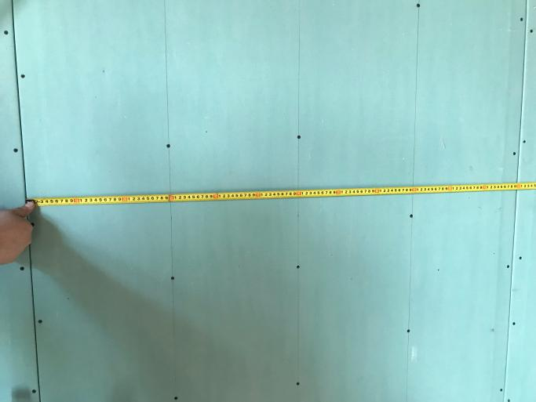
3.Потолки. Перекрытие.
Деревянные элементы потолка покрыты огнебиозащитным составом.
Металлоконструкции зачищены и окрашены молотковой краской.

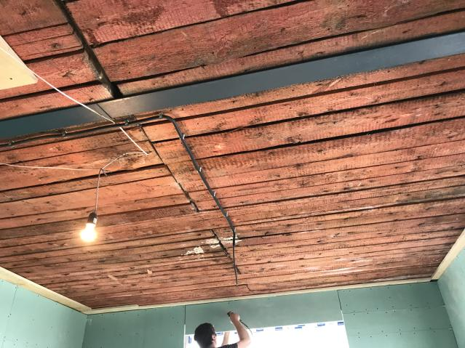

4. Вентиляция.
Естественная.
Система вентиляции помещений не предполагает установку Приточно-вытяжного Оборудования.
Для устройства будет использоваться ПВХ короб марки VENTS, который закуплен и соскладирован на балконе.

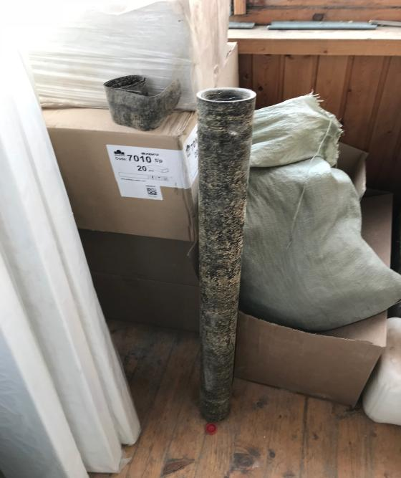

5. Электро-технический раздел.
Проекта нет.
Работы не закончены, выполняются
Электрощит и автоматика марки АВВ.
Используется кабель Конкорд изготовленный по ТУ, соответствующий ГОСТ(предоставлены сертификаты соответствия)
Кабель уложен в гофрированном рукаве.
Эл щит – собран не полностью, к питанию не подключен.

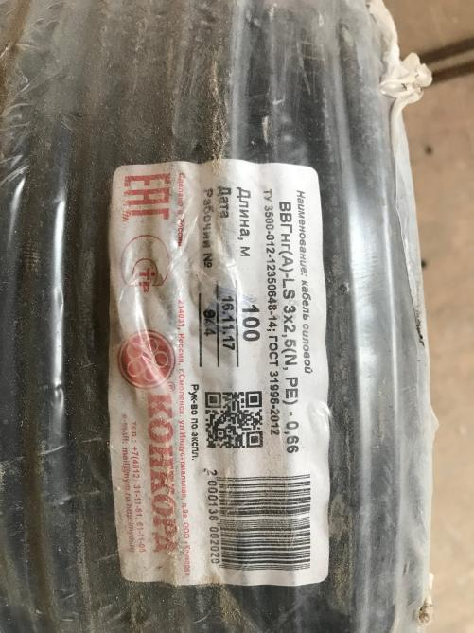

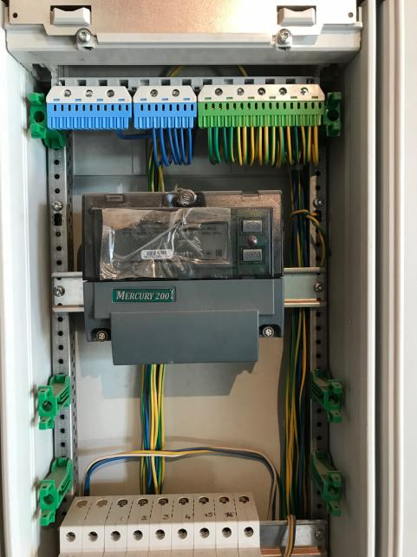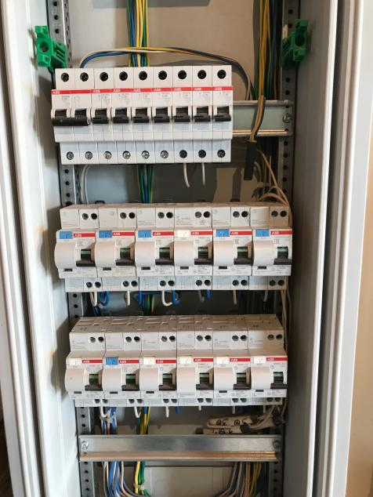

6. Сантехнический раздел.
Используется материал торговой марки Rehay для ГВС и ХВС, OSTENDORF для канализации.
Коллектора не собраны.

Произведен сравнительный анализ металлополимерной трубы Rehau Rautitan Stabil у официальгого поставщика. Сомнений в подлинности материалов нет.( анализ производился по причине запроса заказчика)

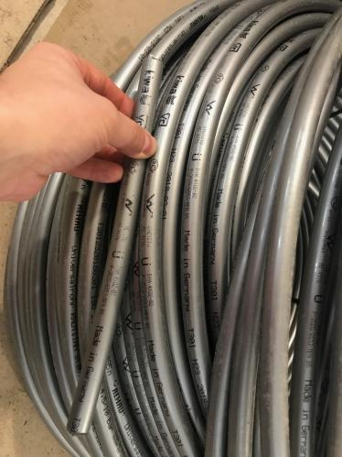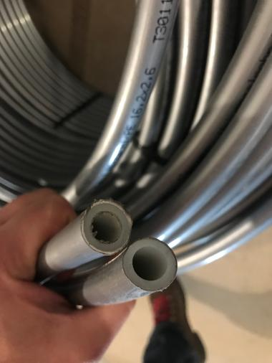

Дефектовочный Акт.

1. Не обрезана монтажная пена после монтажа окон и балконных дверей.

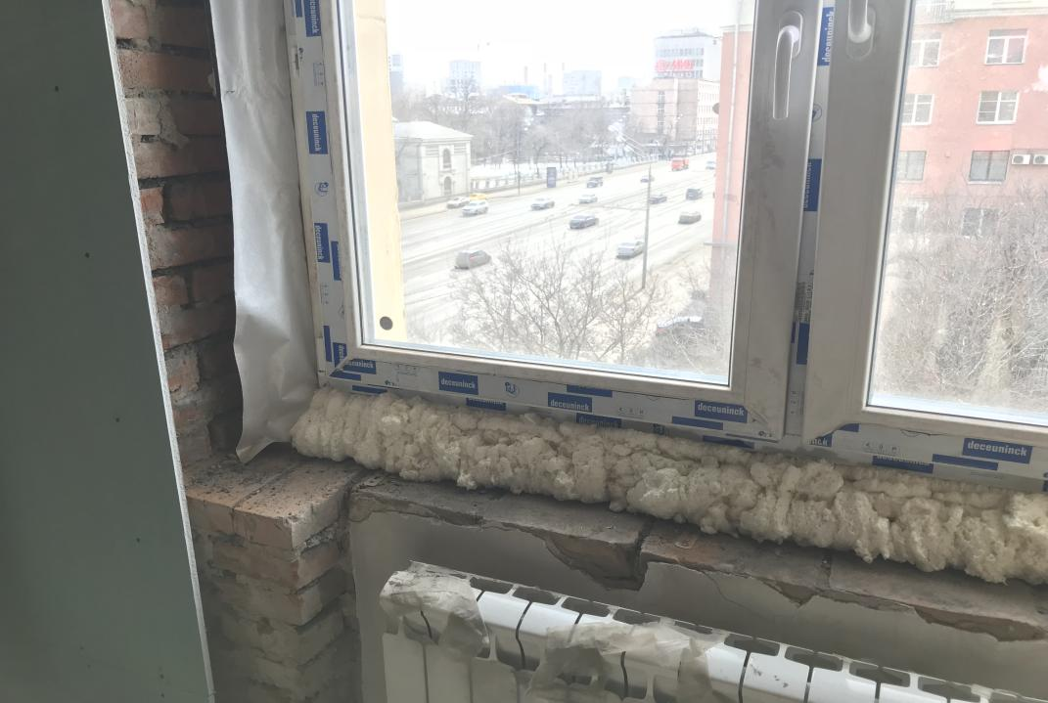

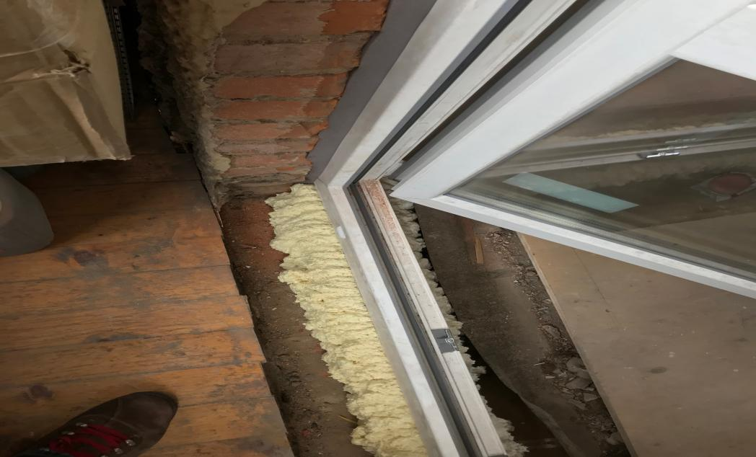

2. Отсутствует гидроизоляция нижней части окон и балконных дверей.

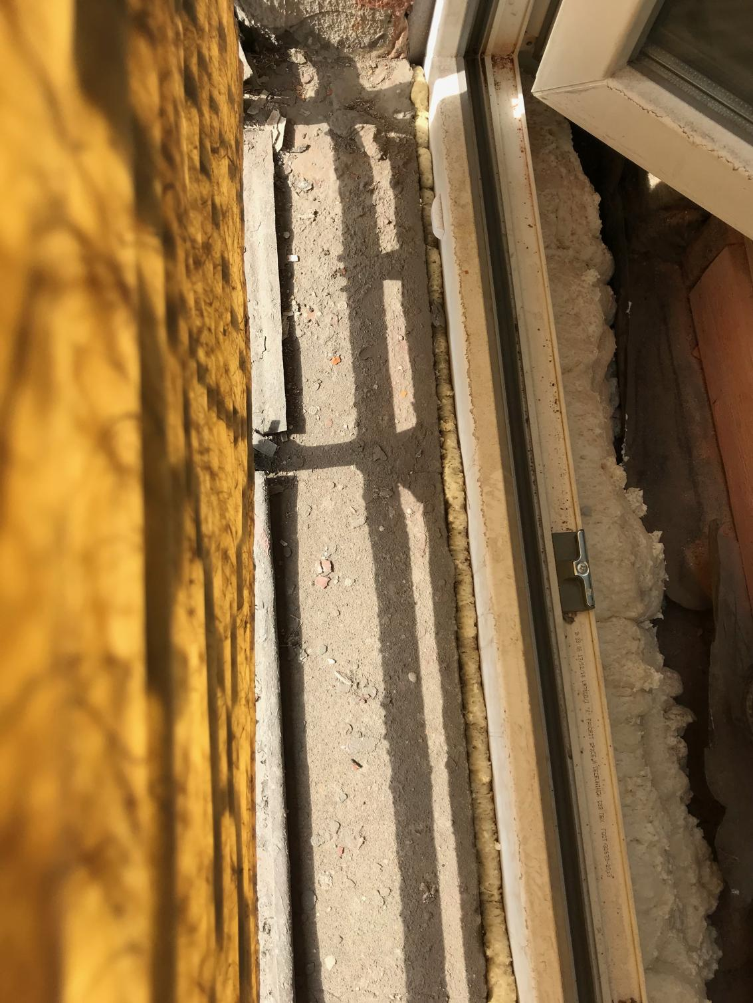

3. Выявлены места, где не смонтирована демпферная лента Дихтунгсбанд.

